2012

Storbrugere af mobiltelefoner fik hjernekræft
- se de personlige beretninger her (engelsk tale)

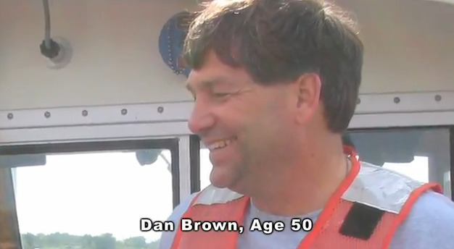

Dan Brown, død af hjernekræft, 50 år. Se historien her: http://www.youtube.com/watch?v=LH_2o6-Qxos

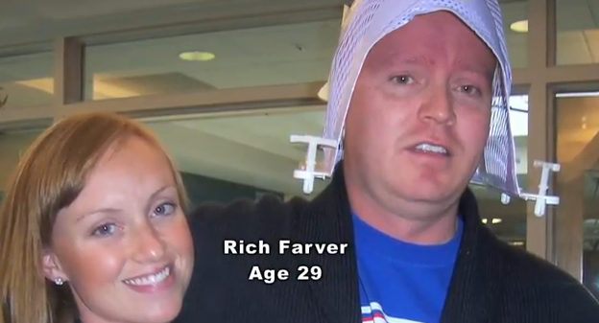

Rick Farver, død af hjernekræft, 28 år. Se historien her:
http://www.youtube.com/watch?v=cXFn6IsP5XY

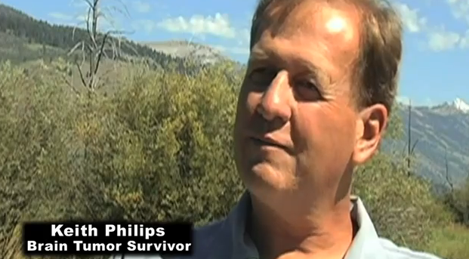

Keith Phillips, 50 år, overlevede hjernekræft. Se historien her:
http://www.youtube.com/watch?v=Ue2GJSHyI-M

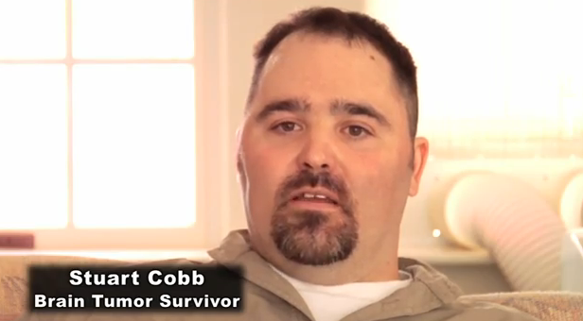

Stuart Cobb, 37 år, overlevede hjernekræft. Se historien her:
http://www.youtube.com/watch?v=3rWgNDGVrIQ

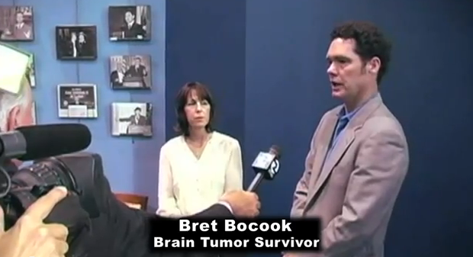

Bret Bocook, 44 år, overlevede hjernekræft. Se historien her:
http://www.youtube.com/watch?v=nPyDu9ugl3Q

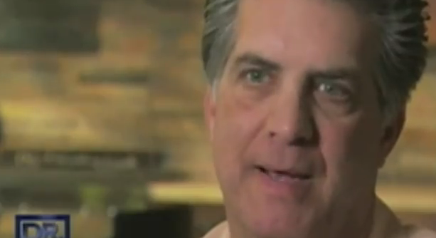

Alan Marks, 56 år, har hjernekræft. Se historien her:
http://www.youtube.com/watch?v=9d-hbbgZt1Q

Kilde: http://www.disconnectfilm.com/

